**CAMBIAR CREDENCIALES DE LA BASE DE DATOS**

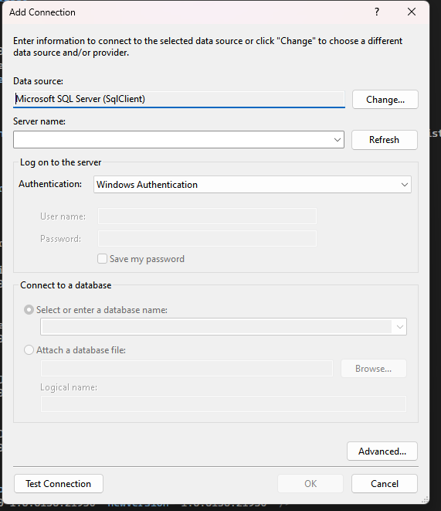

Primero debemos crear la conexión a la base de datos y una vez creado nos genera la cadena de conexión y lo agregamos en el siguiente paso.

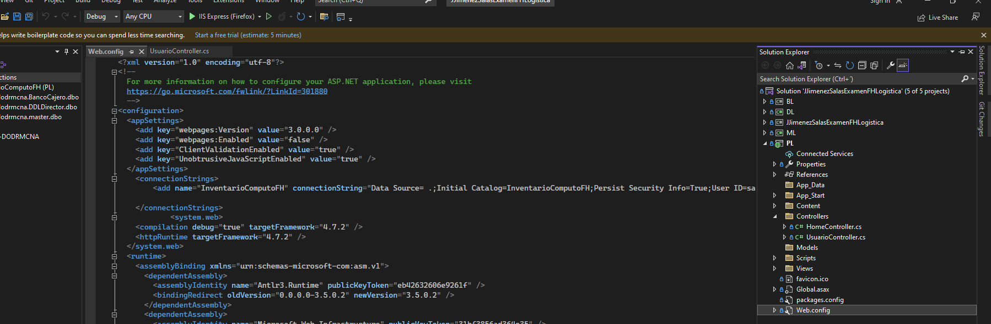

El archivo donde se cambia las credenciales para la conexión a la base de datos debemos eligir Web.config en el modulo PL como se muestra en la imagen.